**Μεγέθη, μονάδες και μετατροπές των μονάδων**

Τα θεμελιώδη φυσικά μεγέθη με τις θεμελιώδεις μονάδες τους **στο S.I. :**

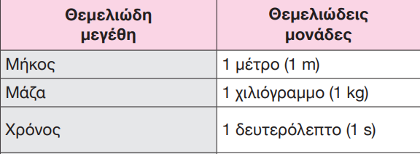

Τα παράγωγα μεγέθη με τις παράγωγες μονάδες τους **στο S.I. :**

Εικόνα που περιέχει κείμενο, στιγμιότυπο οθόνης, γραμματοσειρά, αριθμός

Περιγραφή που δημιουργήθηκε αυτόματα

Συχνά οι επιστήμονες χρειάζεται να εργαστούν με πολύ μικρές ή πολύ μεγάλες ποσότητες. Γι’ αυτό υπάρχουν τα πολλαπλάσια και τα υποπολλαπλάσια των μονάδων.

**Μήκος**

Μονάδα μέτρησης του μήκους στο SI είναι το **μέτρο *m*.** Κάποια πολλαπλάσια και υποδιαιρέσεις του μέτρου είναι :

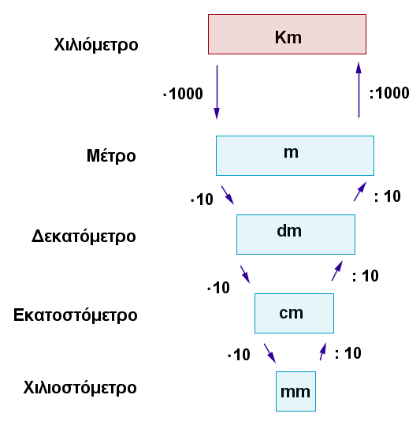

**Μάζα**

Μονάδα μέτρησης της μάζας στο SI είναι το **χιλιόγραμμο *kg*.** Κάποια πολλαπλάσια και υποδιαιρέσεις του κιλού είναι :

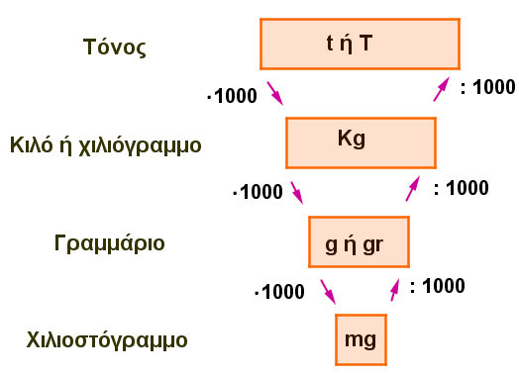

**Χρόνος**

Μονάδα μέτρησης του χρόνου στο SI είναι το **δευτερόλεπτο *s*.** Κάποια πολλαπλάσια του δευτερολέπτου είναι:

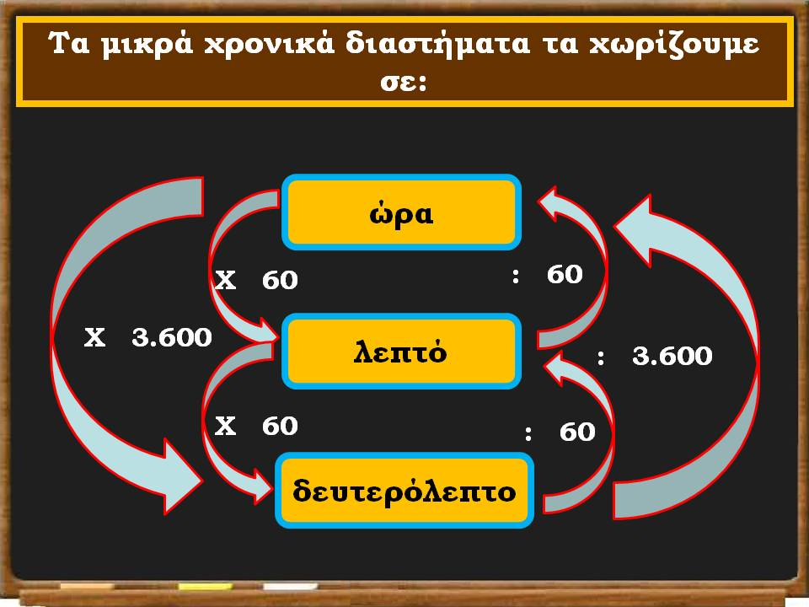

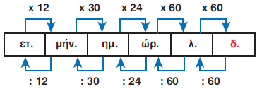

(Ημ. = ημέρα, ώρ = ώρα, λ. = λεπτό, δ. = δευτερόλεπτο)

**Εμβαδόν**

Η μονάδα μέτρησης του εμβαδού στο SI είναι το **τετραγωνικό μέτρο  *m*2**. Το τετραγωνικό μέτρο είναι το εμβαδόν ενός τετραγώνου με πλευρά 1 m.

Κάποια πολλαπλάσια και υποδιαιρέσεις του τετραγωνικού μέτρου είναι :

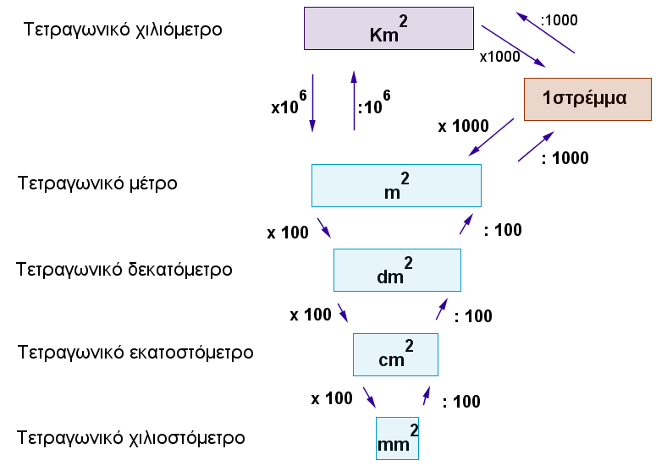

**Όγκος**

Η μονάδα μέτρησης του όγκου στο SI είναι το **κυβικό μέτρο  *m*3**. Το κυβικό μέτρο είναι ο όγκος ενός κύβου με ακμή 1m.

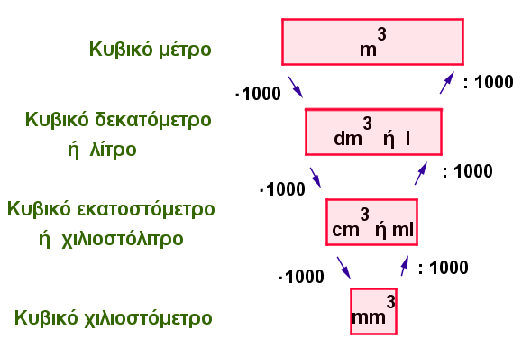Κάποια υποπολλαπλάσια του κυβικού μέτρου είναι :

***Ασκήσεις :***

1) Να κάνεις τις παρακάτω μετατροπές μονάδων μήκους:

(α) μήκος 2 m σε cm,

(β) μήκος 100 mm σε m,

(γ) μήκος 5 dm σε mm.

(δ) μήκος 50 cm σε dm,

(ε) μήκος 2 cm σε mm,

(ζ) μήκος 3 m σε mm,

(η) μήκος 700 mm σε m.

2) Να κάνεις τις παρακάτω μετατροπές μονάδων εμβαδού:

(α) 2 m2 σε cm2 ,

(β) 20 mm2 σε dm2 ,

(γ) 3 cm2 σε mm2 ,

(δ) 10 dm2 σε m2 ,

(ε) 0,5 m2 σε mm2 .

3) Να κάνεις τις παρακάτω μετατροπές μονάδων όγκου:

(α) 0,8 m3 σε dm3 ,

(β) 3.000 mm3 σε cm3 ,

(γ) 0,01 dm3 σε mm3 ,

(δ) 0,2 ℓ σε cm3 ,

(ε) 200 mℓ σε m3 .

4) Να κάνεις τις παρακάτω μετατροπές μονάδων μάζας:

(α) 2 kg σε g,

(β) 200 g σε kg,

(γ) 0,4 tn σε kg.

5) Να κάνεις τις παρακάτω μετατροπές μονάδων χρόνου:

(α) 2 min σε s,

(β) 7.200 s σε h,

(γ) 24 h σε s.